Инвертор с зарядным устройством
ЕРМАК-1512

Руководство по эксплуатации
Версия 2

СОДЕРЖАНИЕ

1. Описание и работа 5
1.1. Назначение изделия 5
1.2. Общие сведения. 5
1.3. Технические характеристики. 11
1.4. Устройство и работа. 12
2. Использование по назначению. 14
2.1. Подготовка к работе. 14
2.2. Порядок работы. 15
2.3. Возможные неисправности и способы их устранения 15
3. Техническое обслуживание 16
4. Требования безопасности 17
5. Транспортировка и хранение 17
6. Гарантийные обязательства 18
7. Свидетельство о приемке 18

Настоящее руководство по эксплуатации содержит сведения, необходимые для ознакомления с функциональными возможностями, техническими параметрами, конструкцией и принципом действия, правилами эксплуатации и технического обслуживания, транспортирования и хранения Инвертора с зарядным устройством ЕРМАК-1512 (далее – изделия).
Перед началом эксплуатации необходимо ознакомится с настоящим руководством по эксплуатации.

Определения, обозначения, сокращения

АКБ – аккумуляторная батарея.
Режим «СЕТЬ» - режим работы изделия от внешнего источника переменного напряжения значением 220 В и частотой 50 Гц (сети переменного напряжения или Двигатель-генератора). В этом режиме работы происходит заряд аккумуляторной батареи и питание нагрузки от внешнего источника переменного напряжения 220В.
Режим «РЕЗЕРВ» - (батарея) режим работы изделия от аккумуляторной батареи.

- Описание и работа
  - Назначение изделия
    - Изделие предназначено:
- для построения систем бесперебойного питания напряжением синусоидальной формы частотой 50 Гц электрооборудования в условиях перебоя напряжения питающей сети, а также в условиях его полного отсутствия;
- для использования в качестве инвертора напряжения;
- для использования в качестве мощного зарядного устройства для различных типов аккумуляторных батарей (GEL, AGM, FLOODED);
- для управления внешним источником питающего напряжения синусоидальной формы величиной 220В и частотой 50Гц, например, Двигатель-генератор с устройством автоматического запуска, для автоматического заряда аккумуляторной батареи или управления внешней нагрузкой с целью её отключения в случае низкого заряда аккумуляторной батареи.
Кроме того, изделие обеспечивает возможность настройки параметров заряда (выбор типа и ёмкости аккумуляторной батареи (определяет ток заряда), выбор значений параметров, определяющих характеристики управления зарядом).

    - Условия эксплуатации.
Изделие выполняет свои функции при воздействии следующих факторов:
- диапазон рабочих температур окружающей среды от +1 до +40°С (определяется допустимым температурным диапазоном эксплуатации АКБ);
- относительная влажность воздуха при температуре +25°С до 80%. При более низких температурах – без конденсации влаги;
- отсутствие действия агрессивных паров, жидкостей и газов в концентрациях, способных разрушать металлы и изоляцию, токопроводящей пыли и грязи;
- режим работы – без ограничения по времени;
- степень защиты от проникновения посторонних предметов и воды по ГОСТ 14254-96 IP20 (не герметизирован).

  - Общие сведения.
    - При построении системы бесперебойного энергоснабжения одним из самых основных является вопрос выбора достаточной ёмкости аккумуляторной батареи. Чем выше мощность, потребляемая нагрузкой от сети переменного тока 220В и время автономной работы, тем большая ёмкость аккумуляторной батареи необходима. В общем виде, формула для расчёта требуемой ёмкости АКБ имеет вид:
$$C=\frac{Pнагр×T}{U}, где$$
C – ёмкость АКБ, А*час;
Pнагр – мощность нагрузки, Вт;
T – время автономной работы, час;
U – номинальное напряжение АКБ, В (12В).

Если АКБ заряжена не полностью, то время работы от батареи снижается. Необходимо учитывать этот фактор, если собранная Вами система работает в условиях частых перебоев подачи электрической энергии промышленной сети переменного тока.

    - Конструктивно изделие выполнено в металлическом корпусе. На лицевой части изделия расположены графический индикатор с разрешением 132*64 точки, два световых индикатора (режим работы СЕТЬ/РЕЗЕРВ и состояние АКБ), кнопки навигации в режиме выбора настроек изделия, выключатель питания изделия и кнопка включения (рис. А1, приложение А).

    - В зависимости от уровня входного напряжения изделие может работать в двух основных режимах – режим СЕТЬ и режим РЕЗЕРВ.
      - Режим СЕТЬ.
В этом режиме изделие обеспечивает питание нагрузки напрямую от сети переменного тока напряжением 220В частотой 50Гц (или Двигатель-генератора). Так же в этом режиме осуществляется заряд аккумуляторной батареи.

В изделии реализован трёхстадийный алгоритм заряда аккумуляторных батарей. Переход между стадиями осуществляется по току и по напряжению (рис. 1). Такой режим обеспечивает полный заряд аккумуляторной батареи за короткое время, позволяя сохранять свою ёмкость в течение длительного времени.
Принятые наименования стадия приведены в таблице 1.

Таблица 1. Наименования стадий.
Стадия заряда | Наименование стадии
1 | Постоянный ток
2 | Постоянное напряжение
3 | Буфер
Заряд отключен | Отключен

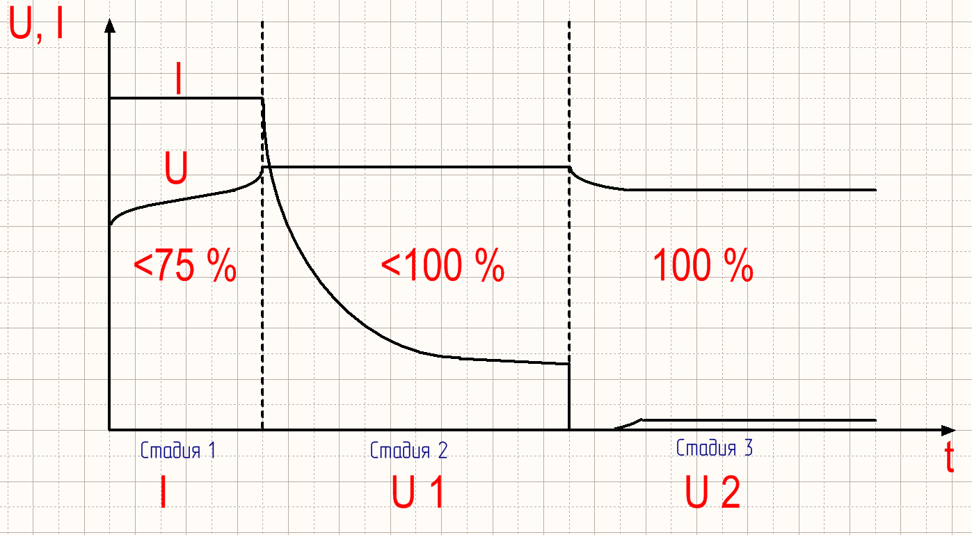
Рис. 1 Трёхстадийный заряд аккумуляторной батареи

На первой стадии (постоянный ток) заряд АКБ осуществляется постоянным током, значение которого определяется (ограничивается) ёмкостью АКБ, выбранной в настройках изделия. Номинальный ток заряда для большинства существующих типов аккумуляторных батарей должен составлять 0,1×С, где С - ёмкость аккумуляторной батареи. Значение тока заряда в зависимости от ёмкости АКБ приведено в таблице 2.

Таблица 2. Значение тока заряда первой стадии в зависимости от ёмкости АКБ.
Ёмкость аккумуляторной батареи, А*ч | Значение тока заряда первой стадии, А
100 | 10
200 | 20
300 | 30
400 | 40
500 | 50

В процессе заряда на первой стадии напряжение АКБ плавно нарастает. При достижении напряжения на АКБ уровня напряжения перехода на вторую стадию (напряжение 1/2 стадии), зарядное устройство переходит на вторую стадию заряда (постоянное напряжение). Значение напряжения 1/2, а также 3 стадии заряда в зависимости от типа АКБ приведено в таблице 3.

Таблица 3. Напряжение заряда аккумуляторной батареи.
Тип АКБ | Напряжение 1/2 стадии, В | Напряжение 3 стадии, В
GEL | 14,2 | 13,4
AGM | 14,5 | 13,6
FLOODED | 14,4 | 13,6

В процессе заряда на второй стадии обеспечивается поддержание напряжения на АКБ. Ток заряда при этом плавно снижается. При снижении тока заряда ниже уровня 0,01×С (таблица 4), зарядное устройство переходит на третью стадию заряда (буфер).

Таблица 4. Значение тока перехода на третью стадию заряда в зависимости от ёмкости АКБ.
Ёмкость аккумуляторной батареи, А*ч | Значение тока перехода на 3 стадию, А
100 | 1
200 | 2
300 | 3
400 | 4
500 | 5

На третьей стадии заряда АКБ заряжается малым током, обеспечивая поддержание постоянного напряжения на батарее. Значение напряжения третьей стадии заряда в зависимости от типа АКБ приведено в таблице 3.

Изделие обеспечивает контроль за уровнем заряда аккумулятороной батареи и обеспечивает автоматическое включение заряда.
Управление зарядом осуществляется исходя из величины напряжения на аккумуляторной батарее. При снижении значения напряжения АКБ ниже уровня ВКЛЮЧЕНИЕ СИГНАЛА ВЫХОДА (значение параметра настраивается) через время ЗАДЕРЖКА ВКЛЮЧЕНИЯ (значение параметра настраивается), изделие даёт команду на включение заряда АКБ. Процедура заряда аккумуляторной батареи описана выше.

Изделие обеспечивает возможность построения систем автономного энергоснабжения с использованием Двигатель-генератора, оснащенного системой автоматического запуска.
Если в качестве источника энергии используется Двигатель-генератор с устройством автоматического запуска, то изделие может осуществлять останов работы Двигатель-генератора. При росте напряжения АКБ выше уровня ВЫКЛЮЧЕНИЕ СИГНАЛА ВЫХОДА (значение параметра настраивается) через время ЗАДЕРЖКА ВЫКЛЮЧЕНИЯ (значение параметра настраивается) изделие даёт команду на отключение встроенного реле (ВЫХОДНОЙ СИГНАЛ) управления Двигатель-генератора.

      - Режим РЕЗЕРВ.
В этом режиме изделие обеспечивает питание нагрузки от аккумуляторной батареи через встроенный инвертор напряжения.

Изделие обеспечивает защиту аккумуляторной батареи от глубокого разряда.
Для защиты аккумуляторной батареи от глубокого разряда, изделие обеспечивает возможность отключения встроенного инвертора. При снижении значения напряжения АКБ ниже уровня напряжения отключения инвертора (значение параметра настраивается), изделие даёт команду на отключение встроенного инвертора напряжения. Время задержки отключения инвертора не регулируется и составляет 5 мин.

Изделие обеспечивает возможность построения систем автономного энергоснабжения с использованием Двигатель-генератора, оснащенного системой автоматического запуска.
Если в качестве источника энергии используется Двигатель-генератор с устройством автоматического запуска, то изделие может осуществлять запуск Двигатель-генератора исходя из величины напряжения на аккумуляторной батарее. При снижении значения напряжения АКБ ниже уровня ВКЛЮЧЕНИЕ СИГНАЛА ВЫХОДА (значение параметра настраивается) через время ЗАДЕРЖКА ВКЛЮЧЕНИЯ (значение параметра настраивается), изделие даёт команду на включение встроенного реле (ВЫХОДНОЙ СИГНАЛ) управления Двигатель-генератора. Одновременно с этим изделие даёт команду на включение заряда АКБ.
Если в качестве источника энергии используется Двигатель-генератор без устройства автоматического запуска, то изделие может осуществлять световую/звуковую сигнализацию о снижении напряжения на АКБ ниже установленного порога. Принцип управления сигнализатором аналогичен способу управления запуском Двигатель-генератора.

    - В изделии реализовано два основных режима работы графического индикатора:
- рабочий режим;
- режим выбора настроек изделия (режим МЕНЮ).

      - Рабочий режим.
В этом режиме на графическом индикаторе отображаются текущие значения следующих параметров:
- входное напряжение (напряжение входной питающей сети);
- напряжение аккумуляторной батареи;
- выходное напряжение;
- текущий ток заряда АКБ;
- текущий ток разряда АКБ.
Примерный вид окна рабочего режима приведён на рисунке Б1 приложения Б.

      - Режим МЕНЮ.
В этом режиме обеспечивается возможность выбора настраиваемых параметров:
- тип аккумуляторной батареи;
- ёмкость аккумуляторной батареи;
- напряжение включения сигнала выхода;
- задержка включения сигнала выхода;
- напряжение выключения сигнала выхода;
- задержка выключения сигнала выхода;
- напряжение отключения инвертора.
Примерный вид окна рабочего режима приведён на рисунке Б2 приложения Б. Возможный диапазон значений устанавливаемых панелей приведён в таблице 5.

Таблица 5. Возможный диапазон значений устанавливаемых параметров.
Наименование параметра | Диапазон регулировки | Шаг регулировки | Примечание
Тип аккумуляторной батареи | GEL, AGM, FLOODED | -
Ёмкость аккумуляторной батареи, А*ч | 100 - 500 | 100 | Определяет значение тока заряда АКБ
Напряжение включения сигнала выхода, В | 11,5 – 12,5 | 0,5 | Значения этих параметров используются для настройки алгоритма управления реле сигнала выхода
Задержка включения сигнала выхода, мин | 1 - 30 | 1
Напряжение выключения сигнала выхода, В | 13,0 – 14,0 | 0,5
Задержка выключения сигнала выхода, мин | 1 -30 | 1
Напряжение отключения инвертора *, В | 10,5 – 12,0 | 0,5
*время задержки отключения инвертора не регулируется и составляет 5 мин.

    - Общая информация.
В любом режиме отображения информации на графическом индикаторе изделия, для отображения статуса источника сетевого питания и степени заряда аккумуляторной батареи используются два световых трёхцветных индикатора:
- статус источника питания сетевого напряжения – отображает текущее состояние источника питания сетевого напряжения
  - красный – питание от АКБ (режим РЕЗЕРВ);
  - зелёный – питание от сети переменного тока (режим СЕТЬ).
- стадия заряда АКБ – отображает текущее состояние заряда АКБ
  - красный – АКБ разряжена;
  - жёлтый – заряд АКБ (в режиме СЕТЬ) или АКБ частично разряжена (в режиме РЕЗЕРВ);
  - зелёный – АКБ заряжена.

  - Технические характеристики.
Основные технические характеристики изделия приведены в таблице 6.

Таблица 6. Основные технические характеристики изделия.
Наименование параметра | Значение
Рабочий диапазон входного сетевого напряжения, В | 150….242
Частота входного сетевого напряжения, Гц | 50 +/- 10
Форма входного напряжения | синусоидальная
Ток трансферного реле, А* | 30
Время переключения из режима «СЕТЬ» в режим «РЕЗЕРВ», не более, мс | 200
Выходное напряжение в режиме питания от АКБ при номинальной нагрузке, В | 210…230
Частота выходного напряжения в режиме питания от АКБ, Гц | 50 +/- 0,2
Форма выходного напряжения | синусоидальная
Номинальная выходная мощность, не более, Вт | 1500
Максимальная выходная мощность, не более, Вт | 3000
Время работы на максимальной выходной мощности в режиме питания от АКБ, не менее, сек. | 2
КПД инвертора при номинальной нагрузке, %, не менее | 90
Номинальное напряжение АКБ, В | 12
Мощность потерь холостого хода в режиме «РЕЗЕРВ», Вт | 23
Ток холостого хода от АКБ в режиме «РЕЗЕРВ», А | 1,9
Алгоритм заряда АКБ | 3-х стадийный интеллектуальный автоматический заряд АКБ
Максимальный ток заряда, А | 10 - 50
Защита от КЗ | +
Защита от перегрузки | +
Тепловая защита | +
Рабочий диапазон температур, °С | +1 …. +40
Габаритные размеры, мм | 497x290x125
Масса, кг | 7,5
*встроенное реле коммутации переменного напряжения 220В вход – выход.

Технические требования, предъявляемые к двигатель-генератору, приведены в таблице 7.

Наименование параметра | Значение
Рабочий диапазон выходного напряжения, В | 198….242
Частота выходного напряжения, Гц | 50 +/- 10
Форма выходного напряжения | синусоидальная
Коэффициент искажения синусоидальности, не более, % | 8
Номинальная выходная мощность на одну фазу, не менее, Вт | 4000
Автоматический запуск | есть

  - Устройство и работа.
    - Конструктивно изделие выполнено в металлическом корпусе. На лицевой части изделия расположены графический индикатор с разрешением 132*64 точки, два световых индикатора (режим работы сеть/резерв и состояние АКБ), кнопки навигации в режиме выбора настроек изделия, выключатель питания изделия и кнопка включения (рис. А1, приложение А).
На нижней панели изделия расположены клеммы для подключения проводов от аккумуляторной батареи, клеммная колодка для подключения входной питающей и выходной сети, клеммная колодка реле сигнального выхода.
    - Для управления сигнальным выходом используется встроенное реле с перекидными контактами. Параметры встроенного коммутационного реле приведены в таблице 8.

Таблица 8. Параметры коммутационного реле
Параметр | Значение | Примечание
максимальный ток контактов, А | 12
максимальное напряжение, В | 250  110 | переменное напряжение  постоянное напряжение

    - В зависимости от уровня входного напряжения изделие может работать в двух основных режимах – режим СЕТЬ и режим РЕЗЕРВ. Описание основных различий этих режимов приведено в пунктах 1.2.3.1 и 1.2.3.2.
    - При работе изделия в качестве источника входной питающей сети может быть использована электрическая сеть общего назначения. Основная схема подключения изделия к электрической сети приведена в приложении В на рисунке В1.
    - В качестве альтернативного варианта в качестве сетевого источника может быть использован Двигатель-генератор. Если Двигатель-генератор оснащён системой автоматического запуска, то изделие можно использовать для запуска и останова Двигатель-генератора. Возможная схема подключения изделия к Двигатель-генератору приведена в приложении В на рисунке В2.

ВНИМАНИЕ! Перед подключением Двигатель-генератора к изделию внимательно ознакомьтесь с инструкцией по эксплуатации Вашего Двигатель-генератора. Различные Двигатель-генераторы могут различаться способом подключения системы автоматического запуска.

    - При использовании изделия в условиях преобладающего потребления энергии от аккумуляторной батареи, часть нагрузок может быть отключена для обеспечения гарантированной работы наиболее приоритетных нагрузок. Возможная схема такого применения приведена на рисунке В3 в приложении В.

ВНИМАНИЕ! Одновременное использование выходного сигнала для управления автоматическим запуском Двигатель-генератора и отключением части нагрузок требует большего усложнения схемы управления.

    - При подключении нагрузки к изделию допускается кратковременная просадка напряжения на аккумуляторной батарее. Длительность просадки определяется временем пускового режима нагрузки.
    - Выбор и изменение настраиваемых параметров выполняется в режиме МЕНЮ. Для входа в режим МЕНЮ необходимо нажать и удержать в нажатом положении кнопку «МЕНЮ» не менее 2 сек. При этом на графическом индикаторе будет отображён экран, примерный вид которого показан на рисунке Б2 в приложении Б. Перечень настраиваемых параметров приведён в таблице 5.
Для сохранения настроек необходимо нажать и удерживать в нажатом положении кнопку «МЕНЮ» в течение примерно 2 секунд. При этом произойдёт сохранение настроек и автоматический возврат в Рабочий режим.
Для возврата в Рабочий режим без сохранения настроек необходимо кратковременно нажать кнопку «МЕНЮ». Альтернативно, возврат в Рабочий режим будет осуществлён, если в режиме МЕНЮ не нажата ни одна кнопка в течение более 5 сек.
Пролистывание списка пунктов МЕНЮ осуществляется при помощи кнопок «ВВЕРХ» и «ВНИЗ».
Изменение значения выбранного параметра на один шаг выполняется при помощи кратковременного нажатия кнопок «ВПРАВО» и «ВЛЕВО».

- Использование по назначению.

  - Подготовка к работе.
    - Распакуйте изделие, убедитесь в полной комплектации и сохраните упаковку для возможной транспортировки изделия в будущем. Обратите внимание на внешний вид, отсутствие царапин и потёртостей и прочих внешних повреждений корпуса изделия. Обо всех обнаруженных повреждениях сообщите Вашему продавцу.
Внимание! Если изделие транспортировалось при отрицательных температурах, то перед включением его необходимо выдержать в условиях комнатной температуры в течение не менее 2-х часов. Запрещается включать изделие при образовании на нём конденсата.
Обратите внимание – выключатель питания изделия должен быть установлен в положение «Отключено».
    - Установите изделие на вертикальной поверхности в помещении с комнатным микроклиматом в наименее запылённом месте, исключающем попадание в изделие мусора, посторонних предметов. Располагайте его так, чтобы воздушный поток мог свободно проходить вокруг его корпуса, вдали от воды, легковоспламеняющихся жидкостей, газов и агрессивных сред. Вокруг изделия необходимо оставить зазор не менее 100 мм. На вертикальной поверхности изделие необходимо ориентировать клеммной колодкой вниз.
    - Снимите защитный кожух с клеммной колодки. Подключите изделие к внешним цепям, согласно электрической принципиальной схеме (возможные схемы подключения приведены в приложении В), соблюдая правила электробезопасности.
Внимание! Перед подключением прозвоните нагрузку тестером: фазный и нулевой провода нагрузки относительно корпуса и защитного заземления на отсутствие короткого замыкания. Проверьте нагрузку на отсутствие гальванической связи с промышленной сетью: поочередно «контрольной лампой» (лампа накаливания 40Вт 220В с проводами) проверьте фазный и нулевой провода нагрузки относительно фазного и нулевого проводов входной промышленной сети на отсутствие свечения контрольной лампы. При возникновении затруднений рекомендуем обратиться к специалисту.
СОБЛЮДАЙТЕ ПОЛЯРНОСТЬ ПОДКЛЮЧЕНИЯ К АКБ! НЕ ДОПУСКАЕТСЯ ЗАКОРАЧИВАНИЯ СИЛОВЫХ ПРОВОДОВ МЕЖДУ СОБОЙ С ПОДКЛЮЧЕННОЙ АКБ! НЕ ДОПУСКАЕТСЯ ЗАКОРАЧИВАНИЕ СИЛОВЫХ ПРОВОДОВ МЕЖДУ СОБОЙ БЕЗ АКБ ПРИ РАБОТАЮЩЕМ ИБПС!
    - Установите защитный кожух клеммной колодки на прежнее место.

  - Порядок работы.
    - Установите выключатель питания изделия в положение «Включено». Нажмите и удерживайте кнопку включения изделия в течение не менее 2-х сек. При этом должен включиться световой индикатор «Сеть», световой индикатор состояния АКБ и на графическом индикаторе должна быть выведена информация согласно Рабочего режима работы графического индикатора.
    - Если производится первое включение изделия, войдите в режим выбора настроек (режим МЕНЮ) и установите настройки, соответствующие характеристикам Вашей системы (тип и ёмкость АКБ, значения параметров управления сигнальным выходом).
Внимание! Если настройки параметров заряда АКБ не будут соответствовать реально существующим значениям, высока вероятность преждевременного выхода АКБ из строя.
    - Включите нагрузку.

  - Возможные неисправности и способы их устранения

Таблица 9. Возможные неисправности и способы их устранения.
Неисправность | Вероятная причина | Способ устранения
Отсутствует выходное напряжение 220В на нагрузке, световой индикатор уровня заряда АКБ отключен.  Входное напряжение 220В отключено. | Отсутствует электрический контакт между зажимами и клеммами АКБ | Зачистите контактирующие поверхности между зажимами и клеммами АКБ
 | АКБ разряжена | Зарядите АКБ
Отсутствует выходное напряжение 220В на нагрузке, световой индикатор включён красным цветом.  Входное напряжение 220В отключено. | Сработала тепловая защита | Отключите нагрузку, дайте возможность изделию остыть.
 | Сработала защита от перегрузки | Проверьте суммарную мощность нагрузок, подключенных к изделию. Её значение не должно превышать номинальную допустимую мощность
Выходное напряжение 220В на нагрузке присутствует, световой индикатор состояния сети включён красным цветом.  Входное напряжение 220В подключено. | Сработал внутренний защитный предохранитель. | Замените предохранитель.
Входное напряжение 220В подключено.  Не включается заряд АКБ.  Выходное напряжение 220В присутствует. | Уровень напряжения на АКБ превышает значение, установленное в настройках изделия для включения заряда (Напряжение включения выхода) | Установите более высокое значение уровня напряжения для включения заряда.
 | В настройках изделия установлено большое время задержки для включения заряда (Задержка включения выхода) | Установите более низкое значение времени задержки для включения заряда.

- Техническое обслуживание

  - Периодически проверяйте контакты входной и выходной цепи на наличие пригаров и окислов, так как для нормальной работы изделия необходимо наличие хорошего электрического контакта между зажимами проводов и клеммами аккумулятора.
  - При проведении сезонного обслуживания проверяйте качество болтового соединения проводов к клеммам изделия и отсутствие повреждения изоляции проводов.
  - Необходимо периодически протирать корпус изделия, используя мягкую ткань, слегка смоченную спиртом или водой, для предотвращения скапливания грязи и пыли. Оберегайте изделие от попаданий на корпус бензина, ацетона и других растворителей. Не используйте абразивные материалы для чистки загрязненных поверхностей.
    - Необходимо периодически чистить изделие, его вентиляционные отверстия с помощью пылесоса.

- Требования безопасности

  - Общая потребляемая мощность нагрузок, подключенных к изделию, не должна превышать указанную долговременную мощность.
Необходимо бережно обращаться с изделием, нельзя подвергать его механическим повреждениям, воздействию жидкостей и грязи.
ЗАПРЕЩАЕТСЯ:
- работа изделия без заземления. Корпус изделия при работе должен быть заземлен через соответствующий контакт клеммной колодки;
- работа изделия в помещении со взрывоопасной или химически активной средой, в условиях воздействия капель или брызг на корпус изделия, в условиях запыленности, на открытых (вне помещения) площадках;
- эксплуатация прибора, когда его корпус накрыт каким-либо материалом или на нем, либо рядом с ним размещены какие-либо приборы и предметы, закрывающие вентиляционные отверстия в корпусе инвертора.
  - ВНИМАНИЕ! Изделие работает от промышленной сети переменного тока напряжением 220В. Такое напряжение опасно для жизни. Подключение, обслуживание и ремонт устройства должны проводиться с обязательным соблюдением всех требований техники безопасности при работе с электрическими установками до 1000 В, а также всех указаний настоящего Руководства. По всем вопросам, связанным с сервисным обслуживанием и ремонтом изделия, обращайтесь на предприятие-изготовитель или в авторизованный сервисный центр.

- транспортировка и хранение

  - Транспортировка изделия должна производиться в упаковке предприятия – изготовителя любым видом наземного (в закрытых негерметизированных отсеках), речного, морского, воздушного транспорта без ограничения расстояния, скорости, допустимых для используемого вида транспорта.
  - Изделие должно храниться в упаковке предприятия-изготовителя в отапливаемых вентилируемых помещениях при температуре окружающего воздуха от -40ºС до +40 ºС при относительной влажности воздуха до 80%. В помещении для хранения не должно быть пыли, паров кислот, щелочей, вызывающих коррозию.

- гарантийные обязательства

  - Изготовитель гарантирует работу изделия при соблюдении потребителем условий эксплуатации.
  - Гарантийный срок 1 год со дня продажи. При отсутствии даты продажи и штампа магазина гарантийный срок исчисляется с момента выпуска (даты приемки) изделия изготовителем. В течение гарантийного срока изготовитель обязуется, в случае необходимости, произвести ремонт.
  - Гарантийные обязательства снимаются в случаях:
    - наличия механических повреждений;
    - нарушения целостности пломб;
    - изменения надписей на изделии;
    - монтажа, подключения и эксплуатации с отклонениями от требований, установленных в настоящем руководстве;
    - нарушения комплектности поставки, в т. ч. отсутствия настоящего Руководства.
  - Изготовитель не несет никакой ответственности за любые возможные последствия в результате неправильного монтажа, подключения или эксплуатации изделия.

- Свидетельство о приемке

Инвертор с зарядным
устройством ЕРМАК-1512 № годен к эксплуатации

Штамп ОТК Подпись контролера ОТК Дата приемки

Дата продажи: Продавец:

Изготовитель: ООО «Сибконтакт», 630047,
г. Новосибирск, ул. Даргомыжского,8а тел/ф (383)363-31-21, сервисный центр: (383) 286-20-15 www.sibcontact.com, nsk@sibcontact.com

ПРИЛОЖЕНИЕ А.
Внешний вид изделия

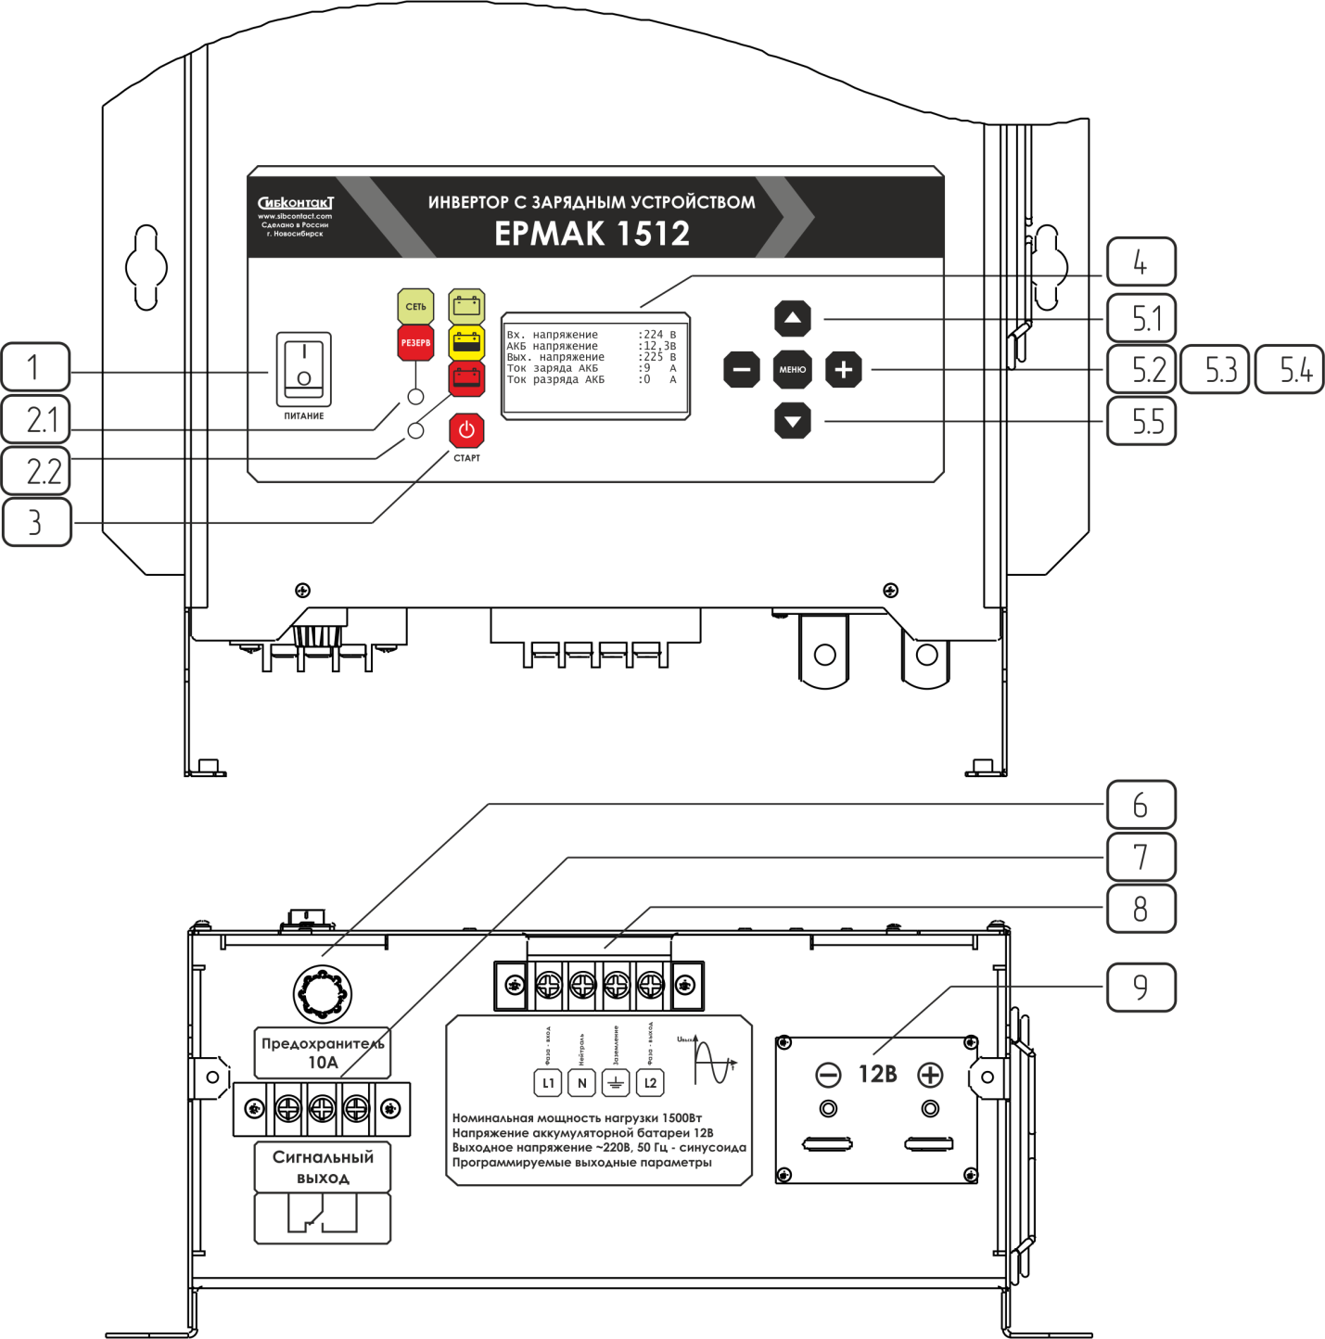

Рис. А1. Внешний вид изделия

1. Выключатель питания
2. Световые индикаторы
2.1 Индикатор «Режим работы СЕТЬ/РЕЗЕРВ»
2.2 Индикатор «Состояние АКБ»
3. Кнопка включения
4. Графический индикатор
5. Кнопки навигации в режиме МЕНЮ
5.1. Кнопка «ВВЕРХ»
5.2. Кнопка «ВЛЕВО»
5.3. Кнопка «МЕНЮ»
5.4. Кнопка «ВПРАВО»
5.5. Кнопка «ВНИЗ»
6. Входной защитный предохранитель
7. Клеммная колодка реле сигнального выхода
8. Клеммная колодка для подключения входной питающей и выходной сети
9. Клеммы для подключения АКБ

ПРИЛОЖЕНИЕ Б.
Примеры видов экранов

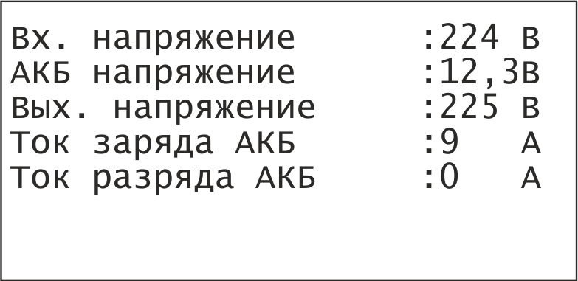

Рис. Б1. Примерный вид экрана Рабочего режима

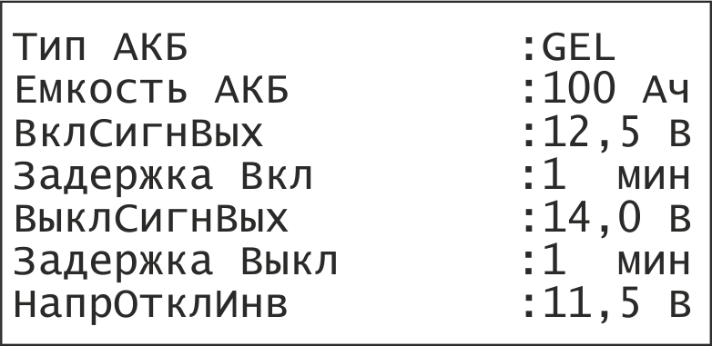

Рис. Б2. Примерный вид экрана режима МЕНЮ

ПРИЛОЖЕНИЕ В.
Возможные схемы подключения

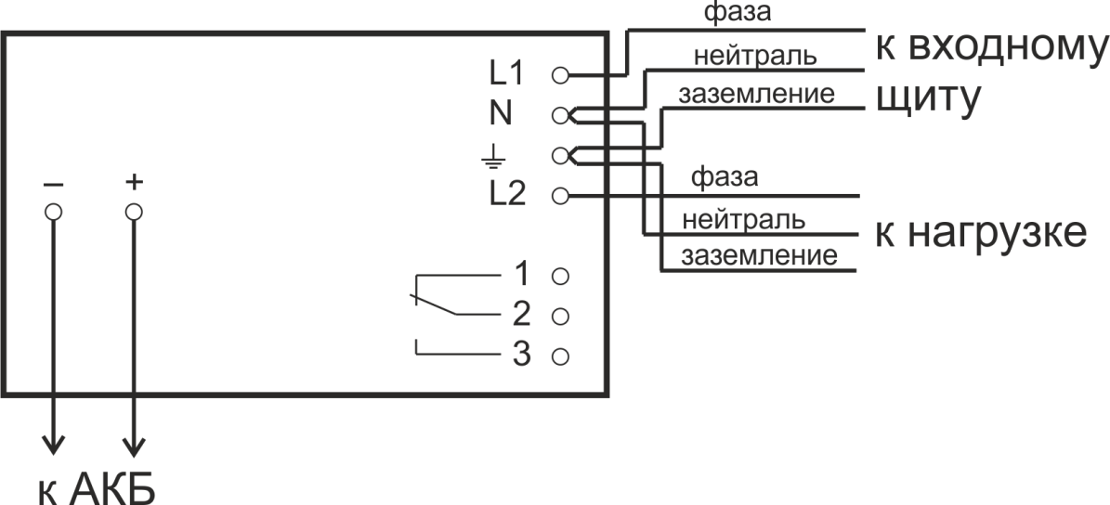
Рис. В1. Типовая схема подключения изделия
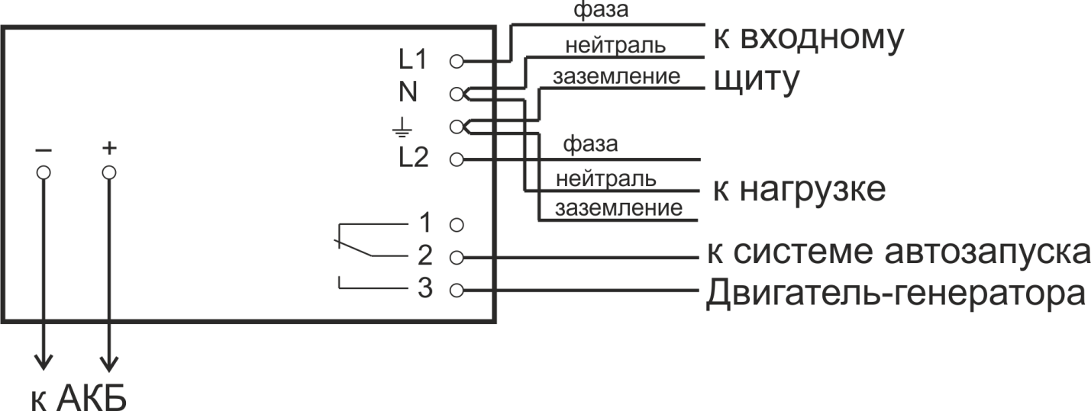
Рис В2. Схема подключения изделия к системе автозапуска Двигатель-генератора
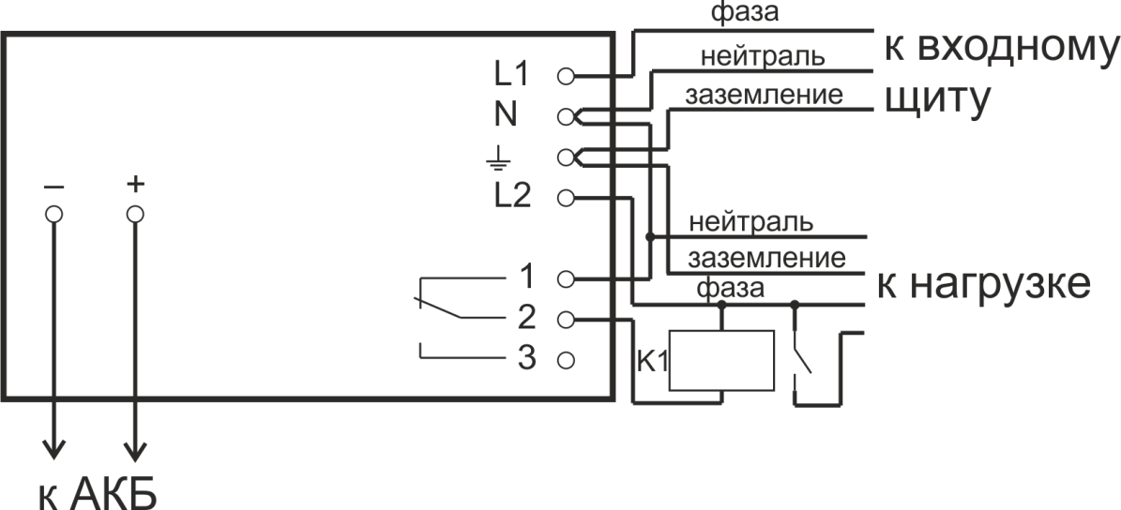
Рис. В3. Схема подключения изделия с возможностью управления нагрузкой

